PLEIN SUD l'agence Immo
2 place Doussot
46200 SOUILLAC
Tél. : 0624222621 0624222621
Logiciel ACtivimmo

Fait à SOUILLAC, le 12 janvier 2024

Votre recherche immobilière

,
Nous avons le plaisir de vous faire parvenir ci-joint le descriptif des biens susceptibles de vous intéresser.
Nous vous en souhaitons bonne réception et sommes à votre disposition pour fixer une visite à votre convenance.
Dans l’éventualité où vos critères de recherche évolueraient, nous vous saurions gré de nous en faire part, ce qui nous permettrait de continuer à vous servir de la meilleure façon possible.
Restant à votre disposition, nous vous prions d’agréer, l’expression de nos sentiments les meilleurs.

Pour PLEIN SUD l'agence Immo,

Philippe MONS
Négociateur

Situé à TURENNE  Prix: 182 000 €  Réf. : BR891PH | 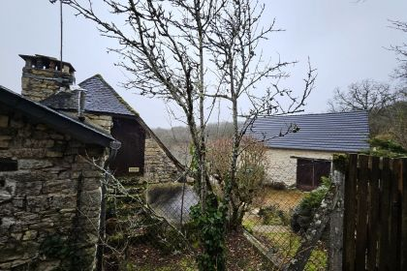

 | 1 Chambre |  | 1 Salle d'eau
 | Surface habitable : 50 m² |  | Terrain : m²

Descriptif
Les informations sur les risques auxquels ce bien est exposé sont disponibles sur le site Géorisques: www.georisques.gouv.fr

Caractéristiques principales
Type: Maison Ancienne  Année constr.: 1800  Annéerénovation: 1980  Disponibilité: A l'acte | Etat: A rafraîchir  Surf. habitable: 50 m²  Séjour: 20 m²  Hameau / Village  Exposition: EW | 1 Chambre  1 Salle d#quote#eau  2 Pièces  2 Garages  2 Parkings  Chauffage: Electricité et bois

Détails complémentaires
SITUATION DU BIEN:  - Hameau  REZ DE JARDIN:  - Cuisine 21 m²  - Salon 21 m²  - Terrasse  1ER ÉTAGE:  - Buanderie 1 m²  - Chambre 11 m²  - Couloir 5 m²  - Salle d'eau 2 m²  - WC 1m²  DÉPENDANCES:  - Garage 2 garages  - Grange 100 m²  DPE:  - Consommation énergétique (en énergie primaire):  - Emission de gaz à effet de serre:  CHAUFFAGE:  - Electrique + bois  EQUIPEMENTS DE CUISINE:  - Cuisinière au gaz  - Four  - Frigo  - Hotte aspirante  FENÊTRES:  - Bois  - Double vitrage | SERVICES:  - Ville la plus proche : BRIVE 20 min  - Aéroport 15 min  - Autoroute 10 min  - Calme  - Commerces 10 min  - Dépendance grange de 100 m²  - Ecole 10 min  - Gare 20 min  - Golf 20 min  - Hôpital 20 min  - Puits, source ou citerne citerne a eau  - Vue  - Plain-pied  SOUS SOL:  - Cave 20 m²  TERRAIN:  - Boisé  - prairie  - Terrain causse  TOITURE:  - Ardoises  - Tuiles  VUE:  - Vue sur forêt/bois

DPE
Classe énergétique : | Classe GES :

Photos

